

**THỰC HÀNH TÍNH XÁC SUẤT**

**THEO ĐỊNH NGHĨA CỔ ĐIỂN**

**27**

**❶. Giáo viên Soạn: Trần Thị Oanh. FB: Oanh Trần.**

**❷. Giáo viên Soạn: Nguyễn Thị Chuyên. FB: Nguyễn Thị Chuyên.**

**❸. Giáo viên phản biện : Phan Nghĩa. FB: Nghia Phan.**

|  |  |
| --- | --- |
| **THUẬT NGỮ**  Xác suất cùa biến cố đối. | **KIẾN THỨC, KĨ NĂNG**  • Tính xác suất trong một số bài toán đơn giản bằng phương pháp tồ hợp.  • Tính xác suất trong một số bài toán đơn giàn bằng cách sử' dụng sơ đồ hình cây.  • Nắm và vận dụng quy tắc tinh xác suất cùa biến cố đối. |

Trở lại *tình huống mờ đầu* trong Bài 26. Hãy tính xác suất trúng giải độc đắc, trúng giải nhất của bạn An khi chọn bộ số .

**1. SỬ DỤNG PHƯƠNG PHÁP TỔ HỢP**

**HĐ1:** Theo định nghĩa cổ điển của xác suất, đề tính xác suất của biến cố *F:* “Bạn An trúng giải độc đắc" và biến cố *G.* “Bạn An trúng giải nhất" ta cần xác định  và *.* Liệu có thể tính và  bằng cách liệt kê ra hết các phần tử cùa và  rồi kiểm

đếm được không?

**Lời giải**

Không thể được, vì số các tập con 6 phần tử của tập {1; 2 ;...; 45} là quá lớn.



Trong nhiều bài toán, để tính số phần tử của không gian mẫu, cùa các biến cố, ta thường sử dụng các quy tắc đếm, các công thức tính số hoán vị, chình hợp và tổ hợp.

Một tổ trong lớp 10A có 10 học sinh trong đó có 6 học sinh nam và 4 học sinh nữ. Giáo viên chọn ngẫu nhiên 6 học sinh trong tồ đó để tham gia đội tình nguyện Mùa hè xanh. Tính xác suất của hai biến cố sau:

**Ví dụ 1.**

**C:** “6 học sinh được chọn đều là nam”;

***D:*** “Trong 6 học sinh được chọn có 4 nam và 2 nữ”.

**Lời giải**

Không gian mẫu là tập tất cả các tập con gồm 6 học sinh trong 10 học sinh. Vậy



a) Tập *C* chỉ có một phần tử là tập 6 học sinh nam. Vậy , do đó 

b) Mỗi phần tử của *D* được hình thành từ hai công đoạn.

*Công đoạn 1.* Chọn 4 học sinh nam từ 6 học sinh nam, có (cách chọn).

*Công đoạn 2.* Chọn 2 học sinh nữ từ 4 học sinh nữ, có (cách chọn).

Theo quy tắc nhân, tập *D* có 15 . 6 = 90 (phần tử). Vậy . Từ đó .

Một tồ trong lớp 10B có 12 học sinh, trong đó có 7 học sinh nam và 5 học sinh nữ.

**Luyện tập 1.**

Giáo viên chọn ngẫu nhiên 6 học sinh trong tồ để kiềm tra vở bài tập Toán. Tính xác suất để trong 6 học sinh được chọn số học sinh nữ bằng số học sinh nam.

**Lời giải**

Không gian mẫu là tập tất cả các tập con gồm 6 học sinh trong 12 học sinh. Vậy



Biến cố A:” 6 học sinh được chọn số học sinh nữ bằng số học sinh nam”

Mỗi phần tử của *A* được hình thành từ hai công đoạn.

*Công đoạn 1.* Chọn 3 học sinh nam từ 7 học sinh nam, có (cách chọn).

*Công đoạn 2.* Chọn 3 học sinh nữ từ 5 học sinh nữ, có (cách chọn).

Theo quy tắc nhân, tập *A* có (phần tử). Vậy . Từ đó .

**2. SỬ DỤNG SƠ ĐỒ HÌNH CÂY**

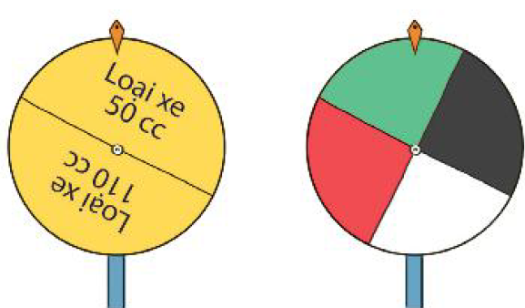

**HĐ2:** Trong trò chơi "Vòng quay may mắn", người chơi sẽ quay hai bảnh xe. Mũi tên ở bánh xe thứ nhất có thề dừng ở một trong hai vị trí: Loại xe 50 cc và Loại xe 110 cc. Mũi tên ở bánh xe thứ hai có thề dừng ở một trong bốn vị trí: màu đen, màu trắng, màu đò và màu xanh. Vị trí cùa mũi tên trên hai bánh xe sẽ xác định người chơi nhận được loại xe nào, màu gì.

Phép thử T là quay hai bánh xe. Hãy vẽ sơ đồ hình cây mô tả các phần tử của không gian mẫu.

**Lời giải**

**.**

Trong một số bài toán, phép thử *T* được hình thành từ một vài phép thử, chẳng hạn: gieo xúc xắc liên tiếp bốn lần: lấy ba viên bi, mỗi viên từ một hộp;... Khi đó ta sử dụng sơ đồ hình cây đề cỏ thề mô tà đầy đủ, trực quan không gian mẫu và biến cố cần tính xác suất.

Có ba chiếc hộp. Hộp I có chứa ba viên bi: 1 viên màu đỏ, 1 viên màu xanh và 1 viên màu vàng. Hộp II chứa hai viên bi: 1 viên màu xanh và 1 viên màu vàng. Hộp III chứa hai viên bi: 1 viên màu đỏ và 1 viên màu xanh. Từ mỗi hộp ta lấy ngẫu nhiên một viên bi.

**Ví dụ 2.**

a) Vẽ sơ đồ hình cây để mô tả các phần tử của không gian mẫu.

b) Tính xác suất để trong ba viên bi lấy ra có đúng một viên bi màu xanh.

**Lời giải**

a) Kí hiệu Đ, X, V tương ứng là viên bi màu đỏ, màu xanh và màu vàng.

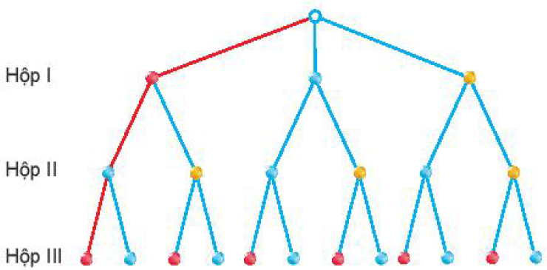



Các kết quả có thề là: ĐXĐ, ĐXX, ĐVĐ, ĐVX, XXĐ, XXX, XVĐ, XVX, VXD, VXX, VVĐ, VVX .

Do đó  = {ĐXĐ; ĐXX; DVD; ĐVX; XXĐ; XXX; XVĐ; XVX; VXD; VXX; VVĐ; VVX}.

Vậy .

b) Gọi *K* là biến cố: "Trong ba viên bi lấy ra có đúng một viên bi màu xanh". Ta cỏ *K* = {ĐXĐ; ĐVX; XVĐ; VXD; VVX}. Vậy *n(K) =* 5. Từ đó

**.**

Trở lại trò chơi ‘Vòng quay may mắn” ở HĐ2. Tính xác suất để người chơi nhận được loại xe 110 cc có màu trắng hoặc màu xanh.

**Luyện tập 2.**

**Lời giải**

**Cách 1:**

Theo sơ đồ hình cây ta có 

Biến cố A:” người chơi nhận được loại xe 110 cc có màu trắng hoặc màu xanh”

Nên *A* = {100cc-trắng; 100cc-xanh}. Vậy 

Từ đó .

**Cách 2:**

Mỗi phần tử của không gian mẫu được hình thành từ hai công đoạn.

*Công đoạn 1.* Quay bánh xe 1, có 2 (khả năng).

*Công đoạn 2.* Quay bánh xe 2, có 4 (khả năng).

Theo quy tắc nhân, 

Biến cố A:” người chơi nhận được loại xe 110 cc có màu trắng hoặc màu xanh”

Mỗi phần tử của *A* được hình thành từ hai công đoạn.

*Công đoạn 1.* Quay bánh xe 1, người chơi nhận được loại xe 110 cc, có 1 (khả năng).

*Công đoạn 2.* Quay bánh xe 2, người chơi nhận được màu trắng hoặc màu xanh, có 2 (khả năng).

Theo quy tắc nhân, tập *A* có (phần tử). Vậy .

Từ đó .

Trong một cuộc tồng điều tra dân số, điều tra viên chọn ngẫu nhiên một gia đình có ba người con và quan tâm giới tính của ba người con này.

**Luyện tập 3.**

a) Vẽ sơ đồ hình cây để mô tả các phần tử của không gian mẫu.

b) Giả thiết rằng khả năng sinh con trai và khả năng sinh con gái là như nhau. Tính xác suất để gia đình đó có một con trai và hai con gái.

**Lời giải**

1. Vẽ sơ đồ hình cây để mô tả các phần tử của không gian mẫu.

Ký hiệu:

T: Con trai, G: Con gái

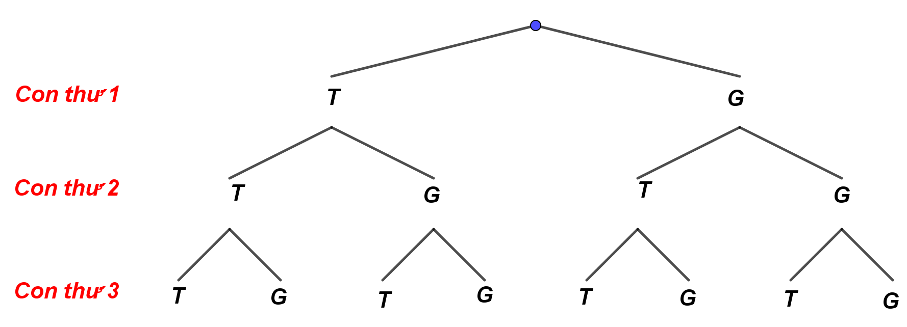

1. Giả thiết rằng khả năng sinh con trai và khả năng sinh con gái là như nhau. Tính xác suất để gia đình đó có một con trai và hai con gái.

Theo sơ đồ hình cây

Ta có .

Biến cố A:” gia đình được chọn có một con trai và hai con gái”

Nên *A* = {TGG, GTG, GGT}. Vậy 

Từ đó .

**3. XÁC SUẤT CỦA BIẾN CỐ ĐỐI**

**HĐ3:** Cho *E* là một biến cố và  là không gian mẫu. Tính  theo **và 

**Lời giải**

Do 

Ta có công thức sau đây liên hệ giữa xác suất của một biến cố với xác suất của biến cố đối.

Cho *E* là một biến cố. Xác suất của biến cố *E* liên hệ với xác suất của *E* bởi công thức sau:



Chọn ngẫu nhiên hai số từ tập . Gọi *H* là biến cố: “Trong hai số được chọn có ít nhất một số chẵn”.

**Ví dụ 3.**

a) Mô tả không gian mẫu.

b) Biến cố ** là tập con nào của không gian mẫu?

c) Tính và .

**Lời giải**

a) Không gian mẫu là tập tất cả các tập con cỏ 2 phần tử của tập .

b) Biến cố *H* : "Cả hai số được chọn đều là số lẻ". Khi đó ** là tập tất cả các tập con có 2 phần từ của tập số lẻ .

c) Tacó . Vậy 

Từ đó .

**Chú ý.** Trong một số bài toán, nếu tính trực tiếp xác suất của biến cố gặp khó khăn, ta cỏ thề tính gián tiếp bằng cách tính xác suất cùa biến cố đối cùa nó.

Có ba hộp *A, B, C.* Hộp *A* cỏ chứa ba thẻ mang số 1, số 2 và số 3. Hộp B chứa hai thẻ mang số 2 và số 3. Hộp *C* chứa hai thẻ mang số 1 và số 2. Từ mỗi hộp ta rút ra ngẫu nhiên một thẻ.

**Luyện tập 4.**

a) Vẽ sơ đồ hình cây để mô tả các phần tử của không gian mẫu.

b) Gọi *M* là biến cố: “Trong ba thẻ rút ra có ít nhất một thẻ số 1”. Biến cố  là tập con nào của không gian mẫu?

c) Tinh và .

**Lời giải**

a)

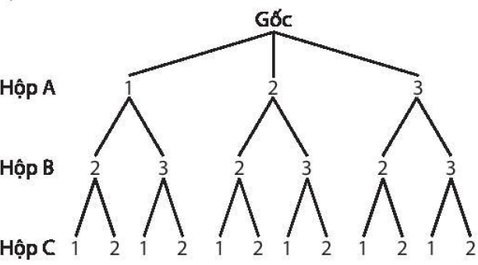

Từ sơ đồ hình cây ta có .

Vậy số phần tử của không gian mẫu: .

b) Gọi là biến cố: “Trong ba thẻ rút ra không có thẻ nào mang số 1”

.

c) Ta có số cách rút một thẻ trong hộp *A* là .

Ta có số cách rút một thẻ trong hộp *B* là .

Ta có số cách rút một thẻ trong hộp *C* là .

Nên số phần tử của không gian mẫu là:  .

Ta có .

.

Giải bài toán trong *tình huống mở đầu.*

**Vận dụng.**

***Hướng dẫn.*** Vì  là tập tất cả các tập con có 6 phần tử của tập {1; 2;...; 44; 45} nên



Gọi *F* là biến cố: “Bạn An trúng giải độc đắc”. *F* là tập hợp có duy nhất một phần tử là tập {5; 13; 20; 31; 32; 35}. Vậy . Từ đó tính được *P(F).*

Gọi *G* là biến cố: “Bạn An trúng giải nhất". *G* là tập hợp tấp cả các tập con gồm sáu phần tử của tập {1; 2; 3;...; 45} cỏ tính chất:

1. Năm phần tử của G thuộc tập {5; 13; 20; 31; 32; 35}.

2. Một phần tử còn lại của *G* không thuộc tập {5; 13; 20; 31; 32; 35}.

Mỗi phần tử của *G* được hình thành từ hai công đoạn.

*Công đoạn 1.* Chọn năm phần tử trong tập {5; 13; 20; 31; 32; 35}, có  (cách chọn).

*Công đoạn* 2. Chọn một phần tử còn lại trong 39 phần tử không thuộc tập {5; 13; 20; 31; 32; 35},

có (cách chọn).

Theo quy tắc nhân, tập G có 6.39 = 234 (phần tử). Vậy **. Từ đó tính được P(G).

**BÀI TẬP**

**9.6.** Chọn ngẫu nhiên một gia đình có ba con và quan sát giới tính của ba người con này. Tính xác suất của các biến cố sau:

a) A: “Con đầu là gái”;

b) B: “Có ít nhất một người con trai”.

**Lời giải**

Trong Luyện tập 3 ta có: .

a) Số phần tử của tập A: “Con đầu là gái”. .

Vậy xác suất của biến cố A: .

b) Số phần tử của biến cố B: “Có ít nhất một người con trai” .

Vậy xác suất của biến cố B: .

**9.7.** Một hộp đựng các tấm thẻ đánh số 10; 11; …..; 20. Rút ngẫu nhiên từ hộp hai tấm thẻ.

Tính xác suất các biến cố sau:

a) C: “Cả hai thẻ rút được đều mang số lẻ”,

b) D: “Cả hai thẻ rút được đều mang số chẵn”

**Lời giải**

Rút hai thẻ từ hộp có 11 thẻ: cách .

a) Trong hộp có 5 thẻ đánh số lẻ là tập hợp: . Số cách rút 2 thẻ mang số lẻ là: .

Xác suất của biến cố C: “Cả hai thẻ rút được đều mang số lẻ”

.

b) Trong hộp có 6 thẻ đánh số chẵn là tập hợp: .

Số cách rút 2 thẻ mang số chẵn là: .

Xác suất của biến cố D: “Cả hai thẻ rút được đều mang số chẵn”

.

**9.8.** Một chiếc hộp đựng 6 viên bỉ trắng, 4 viên bi đỏ và 2 viên bi đen. Chọn ngẫu nhiên ra 6 viên bi. Tính xác suất để trong 6 viên bi đó có 3 viên bi trắng, 2 viên bi đỏ và 1 viên bi đen.

**Lời giải**

Trong hộp có tất cả số bi: (viên bi).

Số cách chọn ngẫu nhiên ra 6 viên bi: .

Số phần tử không gian mẫu: .

Gọi biến cố A: “Có 3 viên bi trắng, 2 viên bi đỏ và 1 viên bi đen”.

- Chọn ra 3 viên bi trắng có:  cách.

- Chọn ra 2 viên bi đỏ có:  cách.

- Chọn ra 1 viên bi đen có:  cách.

.

Xác suất của biến cố A: “Có 3 viên bi trắng, 2 viên bi đỏ và 1 viên bi đen”

.

**9.9**. Gieo liên tiếp một con xúc xắc và một đồng xu.

a) Vẽ sơ đồ hình cây mô tả các phần tử của không gian mẫu.

b) Tính xác suất của các biến cố sau:

*F:* “Đồng xu xuất hiện mặt ngửa”;

*G:* “Đồng xu xuất hiện mặt sấp hoặc số chấm xuất hiện trên con xúc xắc là 5”.

**Lời giải**

a)

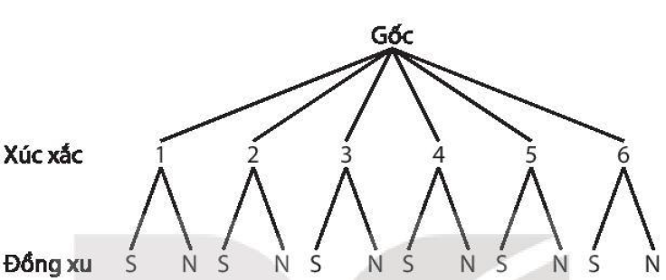

b) Từ ý a) .

Suy ra số phần tử của không gian mẫu .

+. Số phần tử của biến cố F: .

Vậy xác suất của biến cố F: .

+ . Các phần tử của G: 

Vậy xác suất của biến cố G: .

**9.10**. Trên một phố có hai quán ăn *X, Y.* Ba bạn Sơn, Hải, Văn mỗi người chọn ngẫu nhiên một quán ăn.

a) Vẽ sơ đồ hình cây mô tả các phần tử của không gian mẫu.

b) Tính xác suất cùa biến cố “Hai bạn vào quán X, bạn còn lại vào quán *Y'.*

**Lời giải**

a)

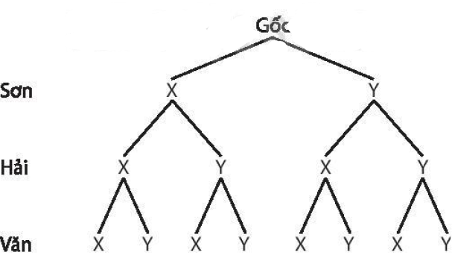

b) Không gian mẫu 

Gọi biến cố A “2 bạn vào quán X, bạn còn lại vào quán Y”

Hai bạn vào quán X có: trường hợp tương ứng có một trường hợp bạn còn lại vào quán Y.

Số phần tử của biến cố A là: .

Vậy xác suất của biến cố A: .

**9.11**. Gieo lần lượt hai con xúc xắc cân đối. Tính xác suất đề ít nhất một con xúc xắc xuất hiện mặt 6 chấm.

**Lời giải**

Gieo một con xúc xắc cân đối có 6 kết quả. Nên gieo hai con xúc xắc sẽ có: 6.6 = 36.

Số phần tử của không gian mẫu: .

Gọi biến cố A: “Ít nhất một con xuất hiện mặt 6 chấm”

Biến cố : “Cả hai lần gieo đều không xuất hiện mặt 6 chấm”. Số phần tử của biến cố là: . Khi đó số phần tử của biến cố A là: .

Vậy xác suất của biến cố A là: .

**9.12.** Màu hạt của đậu Hà Lan có hai kiều hình là màu vàng và màu xanh tương ứng với hai loại gen là gen trội *A* và gen lặn a. Hình dạng hạt của đậu Hà Lan cỏ hai kiều hình là hạt trơn và hạt nhăn tương ứng với hai loại gen là gen trội B và gen lặn *b.* Biết rằng, cây con lấy ngẫu nhiên một gen từ cây bố và một gen từ cây mẹ.

Phép thử là cho lai hai loại đậu Hà Lan, trong đó cả cây bố và cây mẹ đều có kiểu gen là *(Aa.Bb)* và kiểu hình là hạt màu vàng và trơn. Giả sử các kết quả có thể là đồng khả năng.

Tính xác suất đề cây con cũng cỏ kiểu hình là hạt màu vàng và trơn.

**Lời giải**

Ta vẽ sơ đó hình cây để mô tả các kết quả có thể của kiểu gen ứng với màu hạt của cây con là

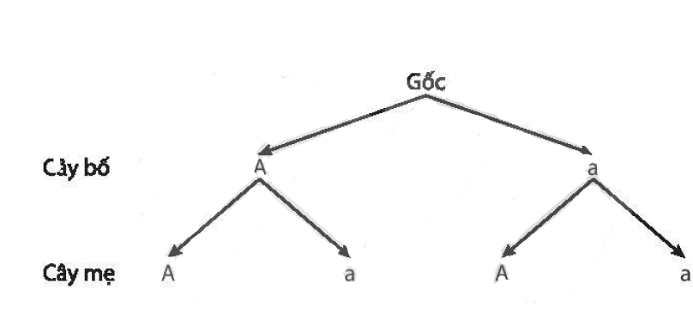

Các kết quả có thê’ của kiểu gene ứng với màu hạt của cây con là 4 nhánh cây: .

Tương tự các kết quả có thể của kiểu gene ứng với dạng hạt của cây con là 4 nhánh cây: .

Ta liệt kê được tất cả các kết quả có thể của phép thử bằng cách vẽ bảng như sau:

|  |  |  |  |  |
| --- | --- | --- | --- | --- |
| **Dạng hạt**  **Màu hạt** | **BB** | **Bb** | **bB** | **bb** |
| **AA** | (AA, BB) | (AA, Bb) | (AA, bB) | (AA, bb) |
| **Aa** | (Aa, BB) | (Aa, Bb) | (Aa, bB) | (Aa, bb) |
| **aA** | (aA, BB) | (aA, Bb) | (aA, bB) | (aA, bb) |
| **aa** | (aa, BB) | (aa, Bb) | (aa, bB) | (aa, bb) |

Mỗi ô là một kết quả có thể vế kiểu gen của cây con. Không gian mẫu là tập hợp 16 ô của bảng trên. Như vậy không gian mẫu  của phép thử là



Kí hiệu *E* là biến cố: “Cây con có hạt màu vàng và trơn”.

Cây con có hạt màu vàng và trơn khi và chỉ khi trong kiểu gen màu hạt có ít nhất một gen trội A và trong kiểu gen hình dạng hạt có ít nhất một gene trội B.

Do đó 

Vậy .

**Em có biết?**

Năm 1652, nhà toán học Pascal nhận được một bức thư từ một nhà quý tộc nhờ ông giải đáp câu hỏi sau:

“Khi tham gia một trò chơi, người chơi được chọn một trong ba phương án sau:

• **Phương án 1:** Được gieo con xúc xậc cân đối liên tiếp 6 lần. Người chơi thắng nếu cỏ ít nhát một lần xuất hiện mặt 6 chấm.

**• Phương án 2:** Được gieo con xúc xắc cân đối liên tiếp 12 lần. Người chơi thắng nếu có ít nhất hai lần xuất hiện mặt 6 chấm.

**• Phương án 3:** Được gieo con xúc xắc cân đối liên tiếp 18 lần. Người chơi thắng nếu

có ít nhát ba lần xuất hiện mặt 6 chấm.

Người chơi nên chọn phương án nào?” Pascal đã tinh ra xác suất thắng của Phương án 1 là 0,665: cùa Phương án 2 là 0,619 và của Phương án 3 là 0,597. Do đó, ông khuyên nhà quý tộc nên chọn Phương án 1.